***Как заучивать стихотворения наизусть?***

* ***Сначала следует прочитать стихотворение.***
* ***Выяснить все непонятные слова и выражения.***
* ***Снова прочитать стихотворение, но уже выразительно.***
* ***Предложить через 2 минуты ребёнку повторить его вслух по памяти, при этом помочь ему, не раздражаясь.***
* ***Предложить ребёнку ещё раз представить себе описываемые события и прочитать стихотворение ещё раз.***
* ***Через несколько часов вновь предложить ребёнку прочитать стихотворение.***
* ***Перед сном ещё раз предложить прочитать стихотворение.***
* ***Утором следующего дня сначала самим прочитать стихотворение выразительно, потом попросить это сделать ребёнка.***

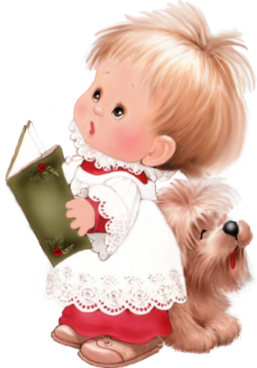

***Как отвечать на детские вопросы?***

* ***Относитесь к вопросам ребенка с уважением, не отмахиваясь от них. Внимательно вслушайтесь в детский вопрос, постарайтесь, понять, что заинтересовало ребенка в том предмете, явлении, о котором он спрашивает.***
* ***Давайте краткие и доступные пониманию дошкольника ответы, избегайте при этом сложных слов, книжных оборотов речи.***
* ***Ответ должен не просто обогатить ребенка новыми знаниями, но и побудить его к дальнейшим размышлениям, наблюдениям.***
* ***Поощряйте самостоятельную мыслительную деятельность ребенка, отвечая на его вопрос встречными: «А ты как думаешь?»***
* ***В ответ на вопрос ребенка постарайтесь вовлечь его в наблюдения за окружающей жизнью, почитать ему книгу, рассмотреть вместе иллюстративный материал.***
* ***Отвечая на вопрос ребенка, воздействуйте на его чувства, воспитывайте чуткость, гуманность, тактичность к окружающим людям.***
* ***Если ответы на вопросы ребенка требуют сообщения сложных не доступных пониманию дошкольника знаний, не бойтесь ему сказать: « Пока ты мал и не сможешь многое понять. Будешь учиться в школе, многое узнаешь, сможешь сам ответить на свой вопрос ».***

***Родителям на***

***заметку***

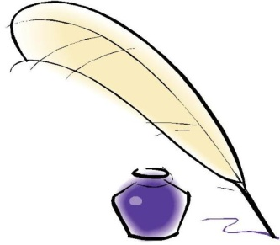

***Мурманск***

***2011***

***Как помочь ребенку делиться?***

***В каждой семье бывают подобные ситуации:***

***Ребенок не желает отдавать свою игрушку другому, при этом с удовольствием беря у того. И уговоры мамы часто оказываются напрасны.***

***Взрослому стыдно, он оправдывается, уговаривает, упрекает, а то и наказывает за жадность. А действительно ли ребенок - жадина?***

***Жадность не является врожденным, природным качеством, она возникает вследствие неверного поведения окружающих ребенка взрослых.***

***Малыш эгоцентричен (до 6-7 лет это возрастная норма).***

***В два года отдать неизвестному мальчику в песочнице любимую машинку - все равно, что отдать часть себя (руку, ногу).***

***Настойчивые призывы мамы отдать игрушку непонятны - может, она того ребенка любит больше?***

***Малыш обижен, встревожен, сердится, понимает, что он - плохой, но уже не может остановиться.***

***Ребенок еще не научился конструктивным методам решения конфликтных ситуация, это придет с возрастом, с помощью взрослых.***

***Как поступить взрослому, чтобы не произошел конфликт?***

***Если другой ребенок хочет взять у вашего игрушку, а тот сопротивляется:***

* ***заговорите с подошедшим ребенком, постарайтесь переключить его внимание на что-то нейтральное ("ой, какое у тебя платье красивое…");***
* ***предложите поменяться игрушками или дайте другую, не такую "дорогую сердцу" игрушку (нужно брать несколько таких игрушек с собой);***
* ***вовлеките детей в совместную деятельность.***

***Когда неловкая ситуация преодолена, Ваш малыш не устроил истерику, а может даже согласился дать подержать игрушку, обязательно отметьте его правильное поведение. Не забывайте хвалить малыша за проявленную им доброту и щедрость.***

***ДОМА читайте сказки, рассказы, истории о том, как плохо жадничать и как хорошо делиться.***

***Если конфликт уже произошел:***

* ***не кричите на ребенка, не шлепайте, в возбужденном состоянии малыш не воспринимает объяснения, поэтому сначала детей нужно успокоить; спокойно скажите, что пора идти домой (в магазин и т.д.), после чего берите в охапку свое чадо с его сокровищами и не спеша, покидайте "поле боя";***
  + ***- после того, как малыш успокоился, можно обсудить ситуацию, здесь также будет уместна сказка или история по теме;***
  + ***- если дети дерутся или плачут, надо проявить терпение и мудрость, развести в разные стороны и внезапно привлечь появившейся игрушкой.***

***Не берите на улицу дорогие игрушки, потеря или поломка которых расстроит Вас и ребенка. Также не стоит брать любимые и новые игрушки***

***Только "насладившись собственностью" малыш сможет поделиться ею с другими.***

***Добрым и щедрым может быть человек, у которого есть чувство собственности. Он отдает не потому, что так надо, а потому, что хочет доставить радость и самому порадоваться вместе в другими. Можно вымуштровать ребенка так, что он будет отдавать, потому что должен, но в этом случае он будет чувствовать неудовлетворенность, противоречие между эмоциями и действием.***

***Очень важен пример близких людей. Если в семье принято дарить подарки друзьям, помогать родственникам, оказывать безвозмездные услуги, ребенок будет уверен, что такое поведение не подвиг, а "обычное дело".***

***Поговорите с ребенком, что из игрушек, вещей он может отдать, подарить соседскому ребенку, в бедную семью и т.д. Спросите, почему именно эту вещь он выбрал. Если Вы видите, что малышу действительно не жаль расстаться с игрушкой, он не сомневается в своем выборе, наступает время дарения. Важно, чтобы человек, которому отдали вещь, был искренне благодарен, сказал добрые слова дарителю.***

***Привлекайте ребенка к выбору подарков и к процессу вручения. Важно, чтобы подарок не оказался для Вашего ребенка тем, что ему очень хочется иметь. Пусть ребенок участвует в поздравлении, услышит слова благодарности от получателя.***

***Обыгрывайте различные жизненные ситуации: день рождения мишки (приходят гости с подарками, он встречает, угощает, развлекает), кукла не хочет делиться и так далее. В процессе игры подсказывайте ребенку адекватные способы решения конфликтных ситуаций.***